教育部全国青少年普法网操作手册（学院团委书记）
1、点击链接https://cloud.qspfw.moe.gov.cn/#/user/login，进入教育部全国青少年普法网。点击“管理员/班主任登录入口”。
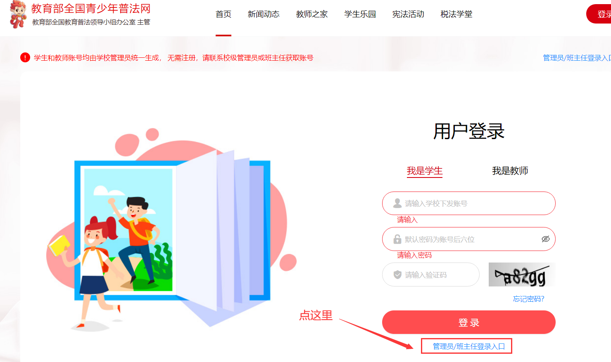

2.此处仅学院团委书记有权限登录，账号为本人手机号，密码为sd+手机号后四位。注：登录后尽快修改密码。
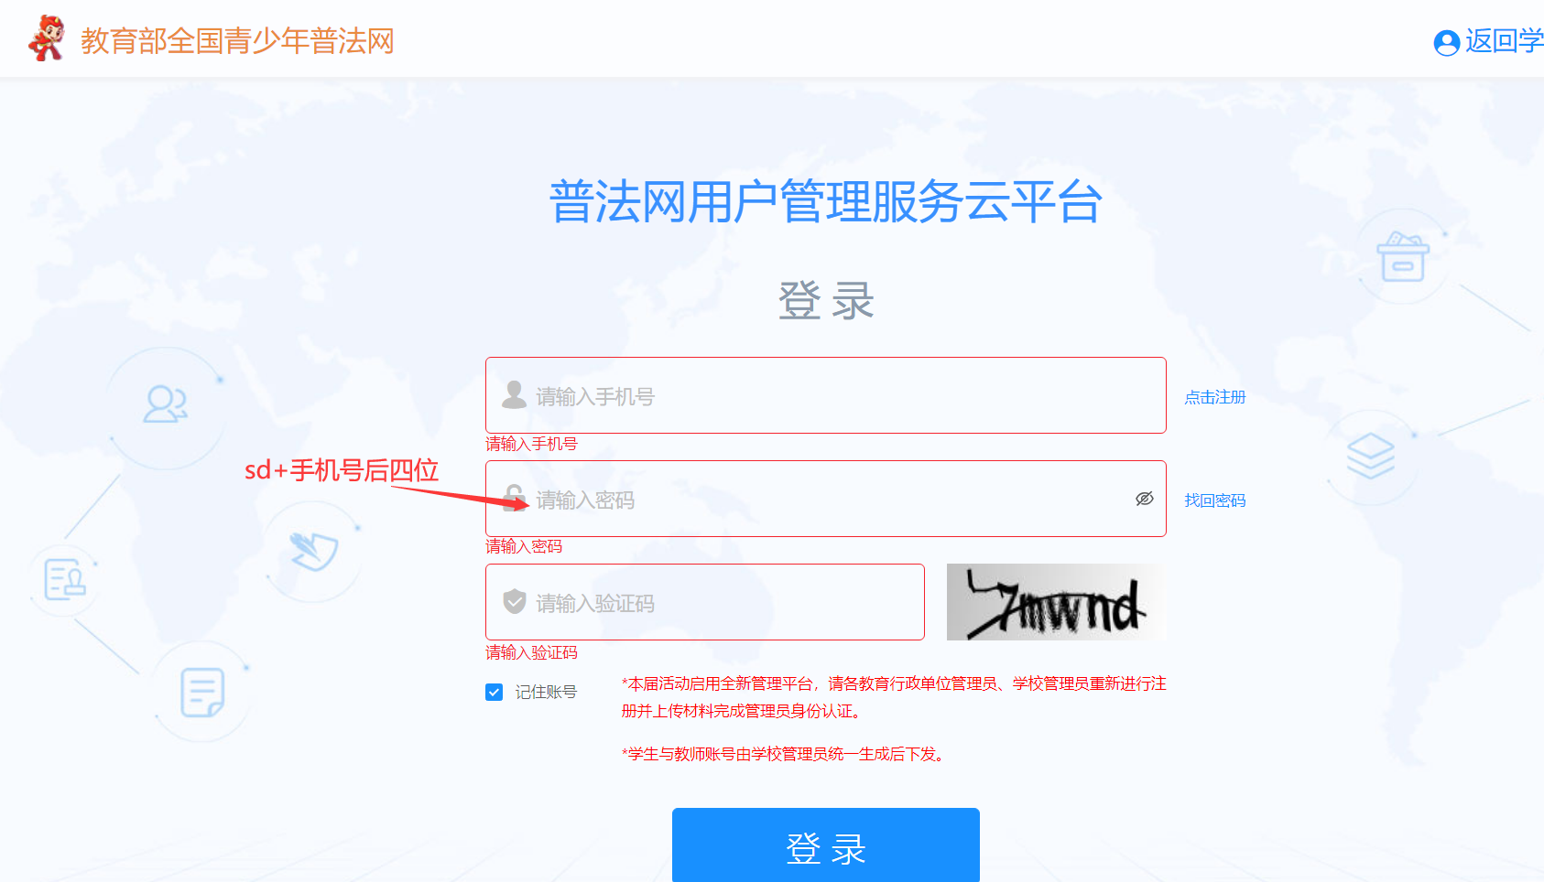
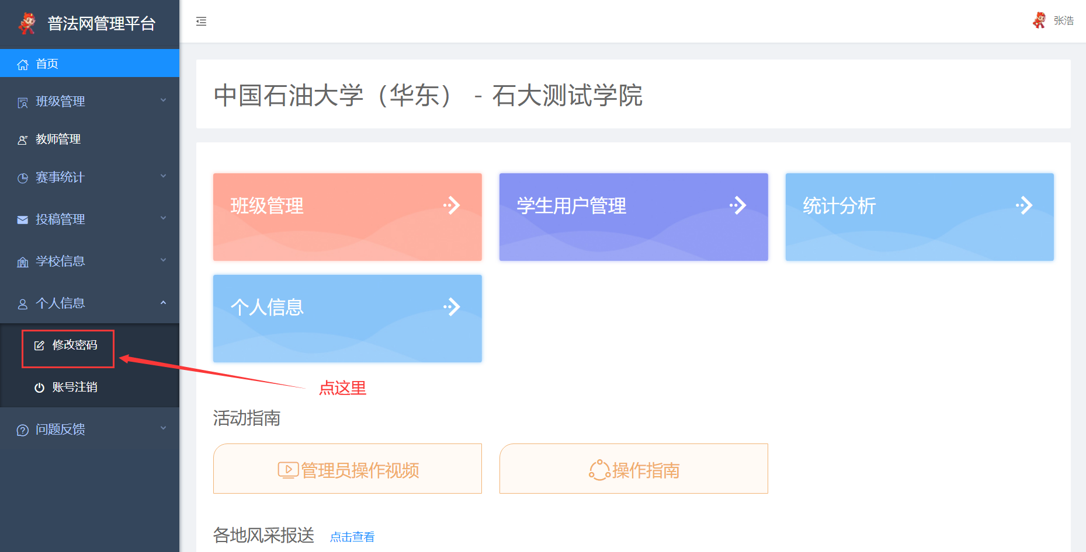
3.建设班级及导入学生信息
（1）班级管理→新建班级
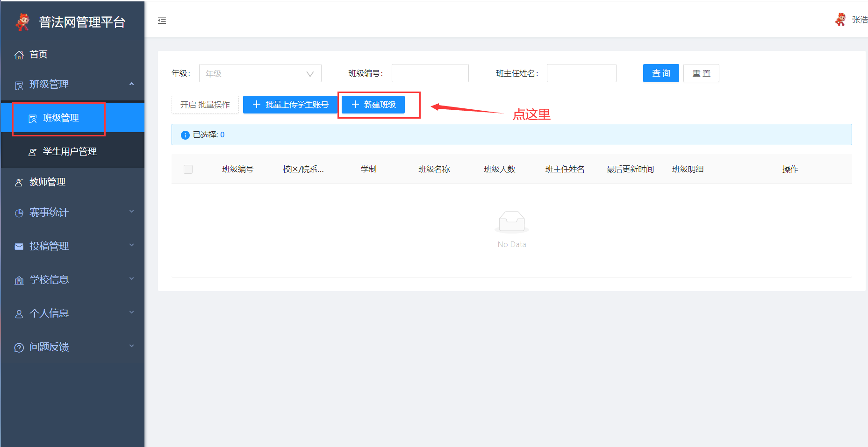
（2）选择“年级”，输入班级名称，例：勘查1801。点击“继续添加”，完成一个年级所有班级的建设。
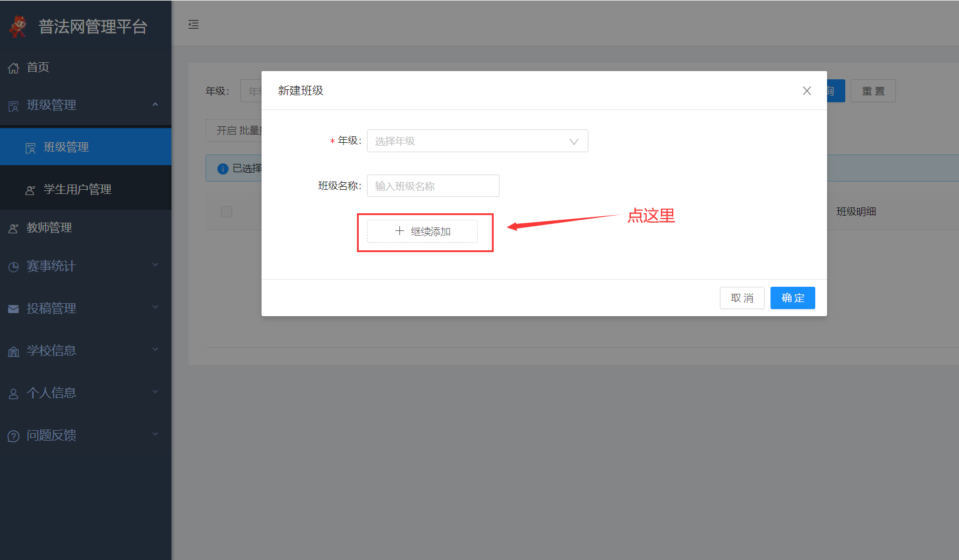
（3）可以查看班级编号，班级人数，修改班级信息及添加班主任（班主任不做要求）。
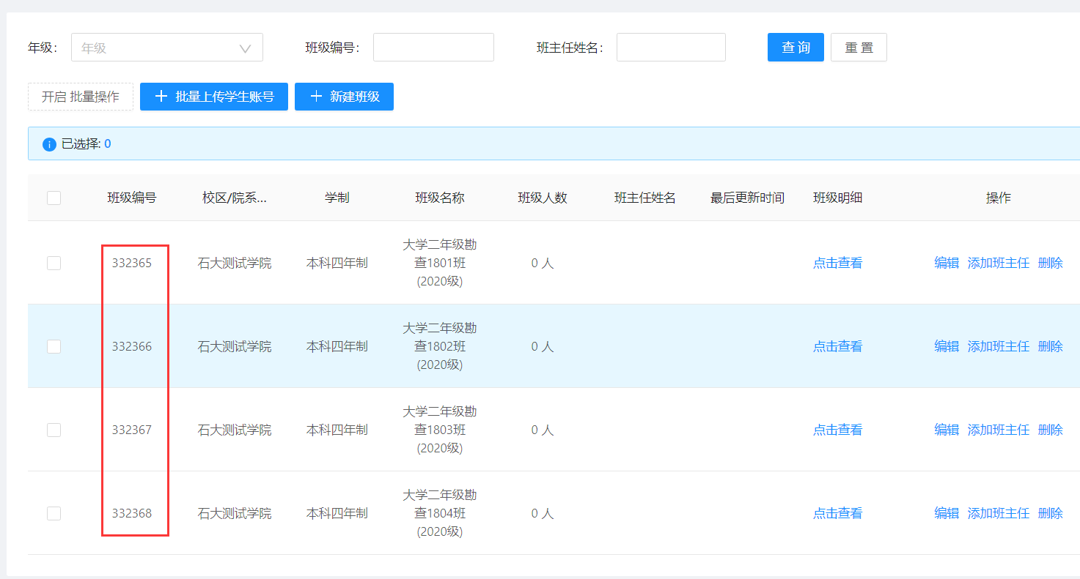
（4）点击“批量导入学生账号”下载学生信息填写模板，让各个年级完成表格填写（表格格式请勿修改）。表格中班级编号见第3步，必须填写准确才能保证学生进入正确班级，学生学籍号为G+身份证号。
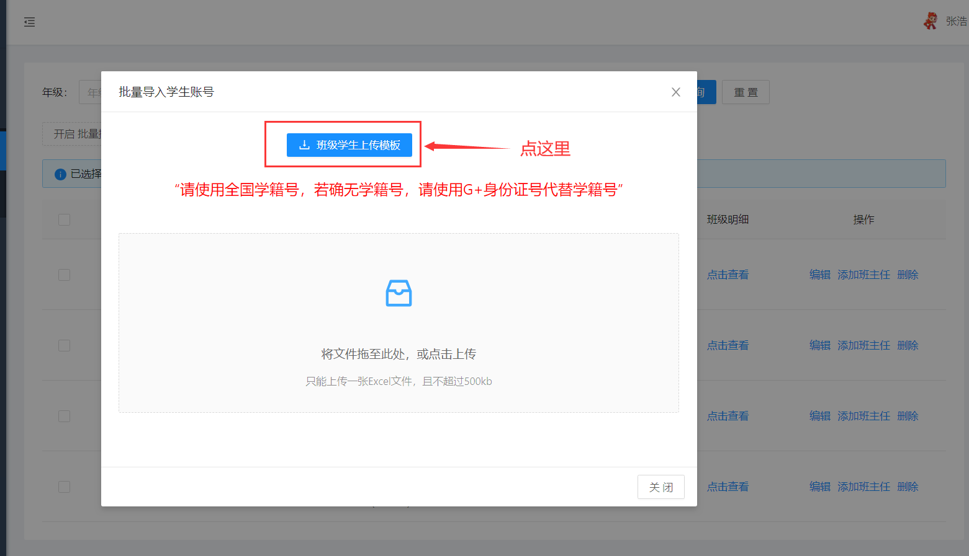
（5）完成信息统计后，将文件拖至图示位置，系统会根据班级编号自动分班，点击“保存学生用户”。
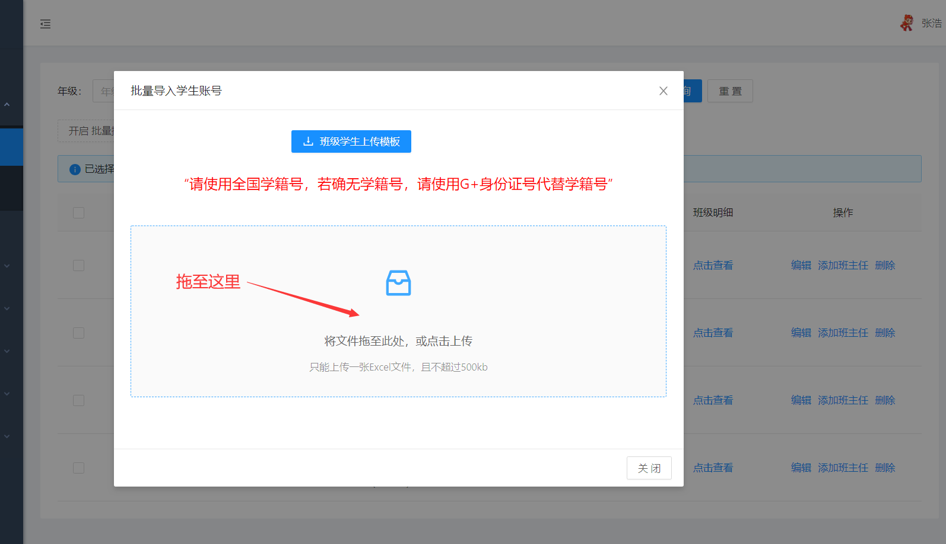
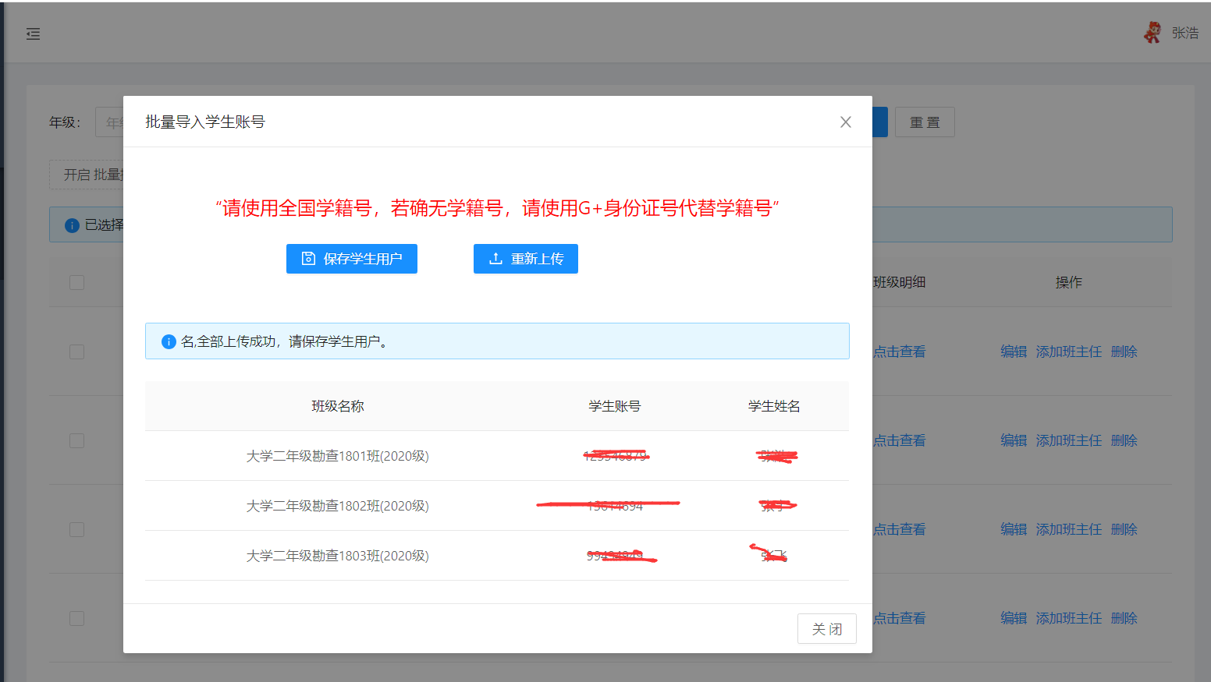
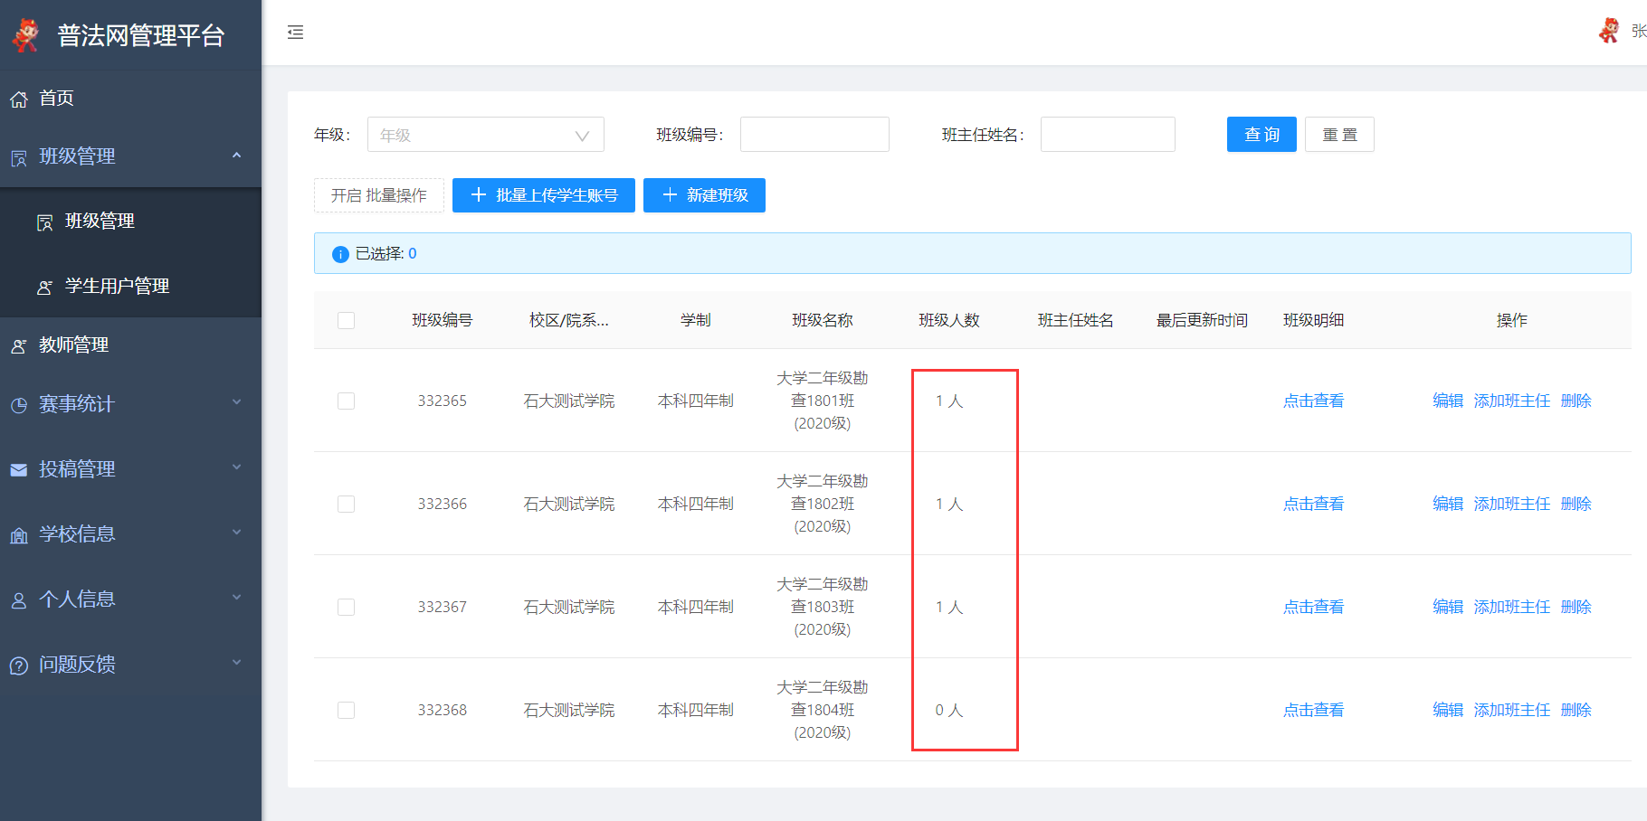

4.在“学生用户管理”这里可以查看学生是否登录，编辑学生信息、重置密码。
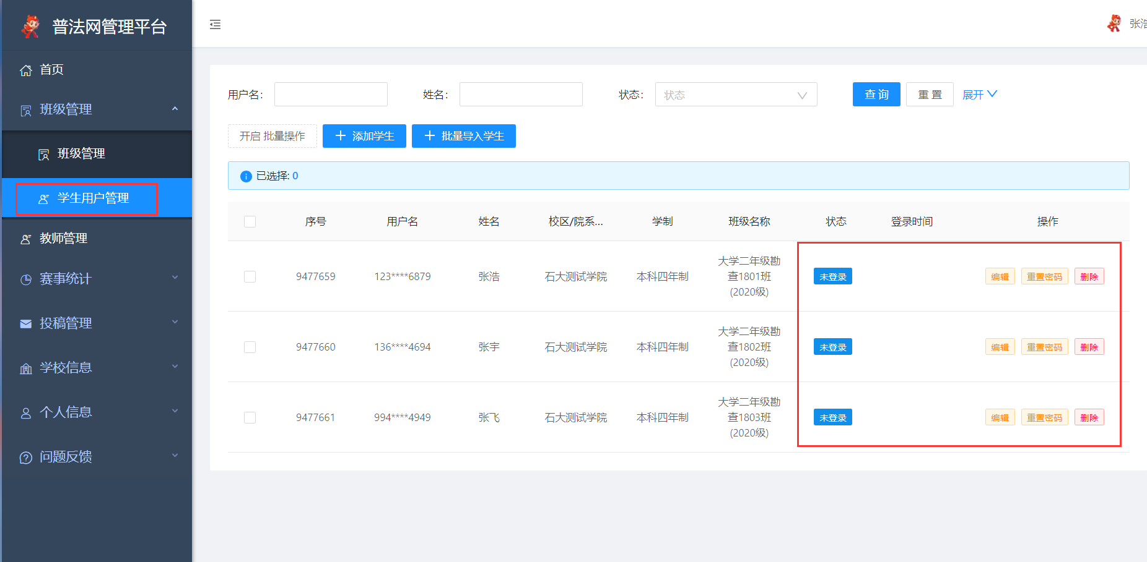

5.在“赛事统计”板块可以查看班级、学生参与情况。
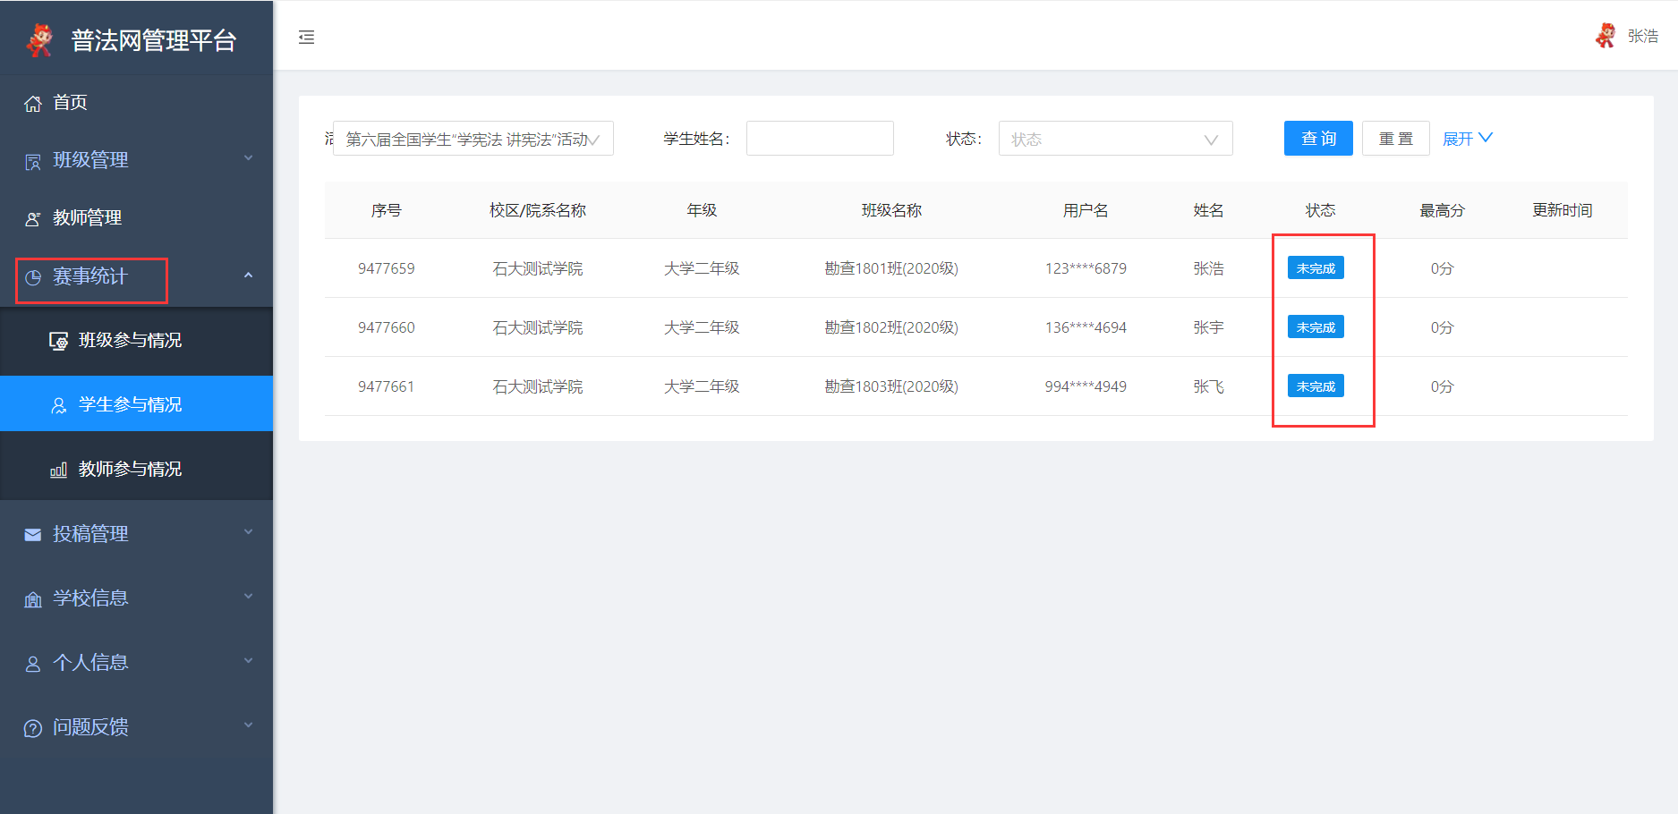

教育部全国青少年普法网操作手册（学生）
一、移动端
1.搜索“青少年普法”小程序。账号为G+身份证号，密码为账号后六位（无需注册）。注：首次登录修改密码。
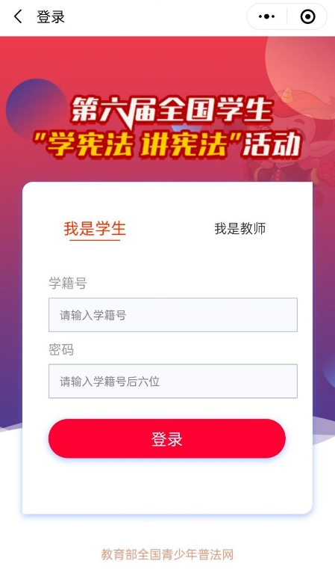

2.进入学习界面，按照要求进行学习即可。
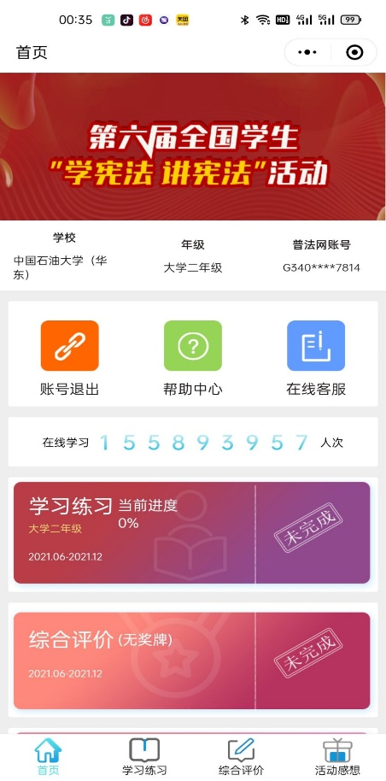
二、电脑端
1. 点击链接https://cloud.qspfw.moe.gov.cn/#/user/login ，进入教育部全国青少年普法网。账号为G+身份证号，密码为账号后六位。注：首次登录修改密码。
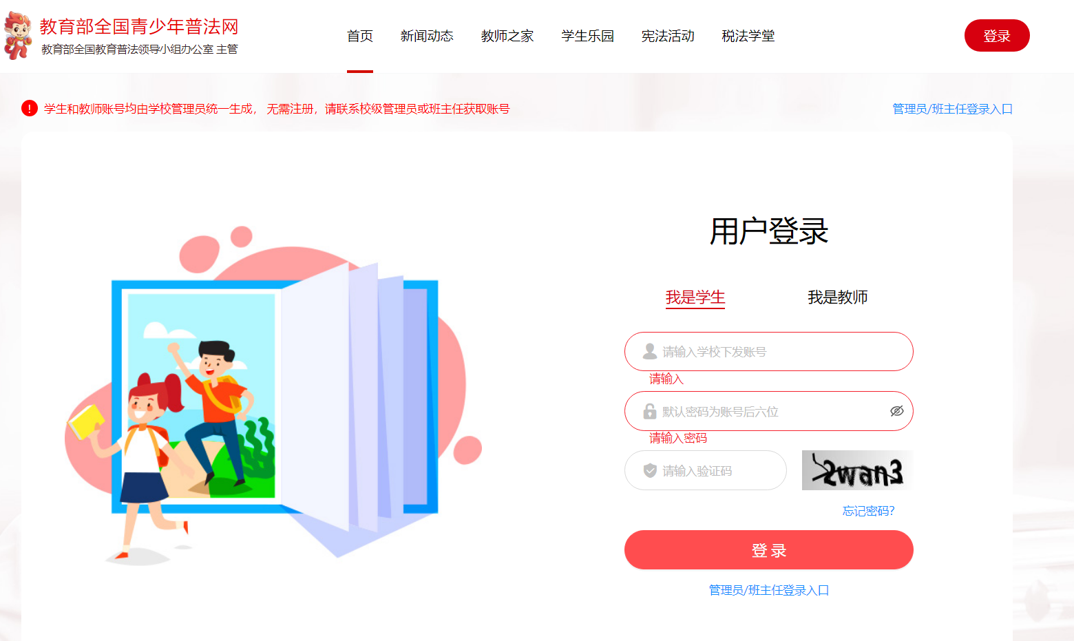

2.点击开始学习即可。
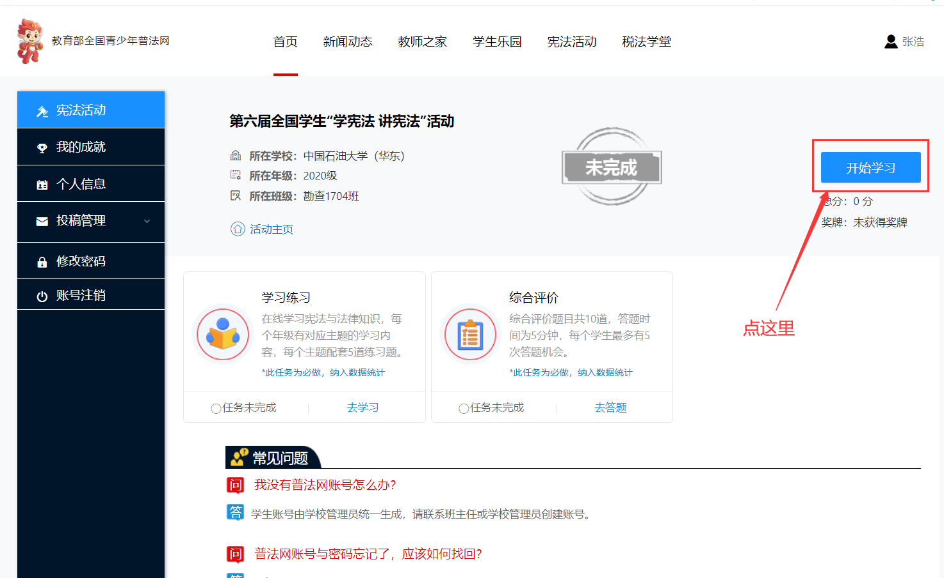

3.点击“宪法活动”参与宪法主题歌曲传唱等。
